Aufteilung der Iris

Die drei großen und sechs kleinen Zonen
I. große Zone
- Assimilation (alles was wir aufnehmen)
1. Region: Magen-Zone
2. Region: Darm-Zone
II. große Zone
- Dissimilation (verteilt und verbraucht)
3. Region: Blutregulation (+ Lymphe)
4. Region: Muskelregion
III. große Zone
- Ausscheidung
5. Region: Knochenregion
6. Region: Hautregion (+ Schleimhaut)

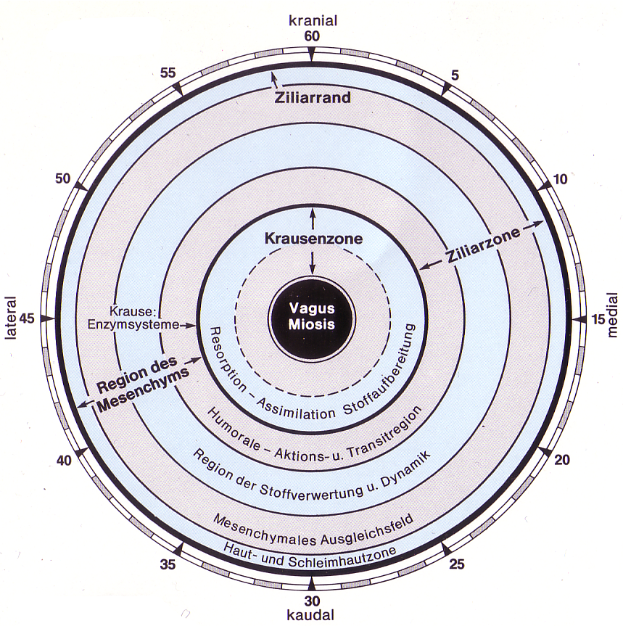

Topographie

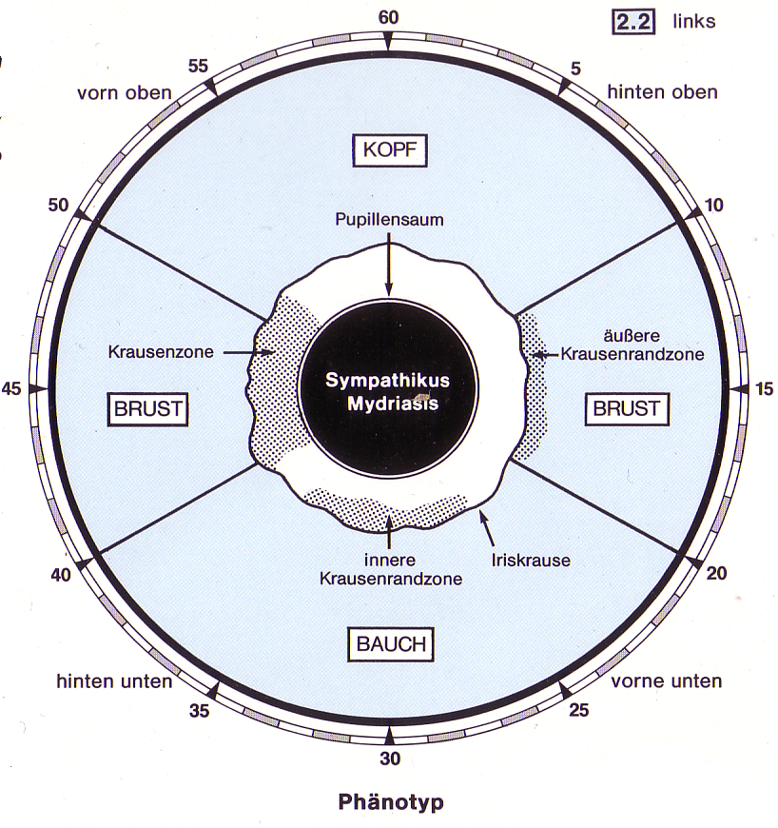

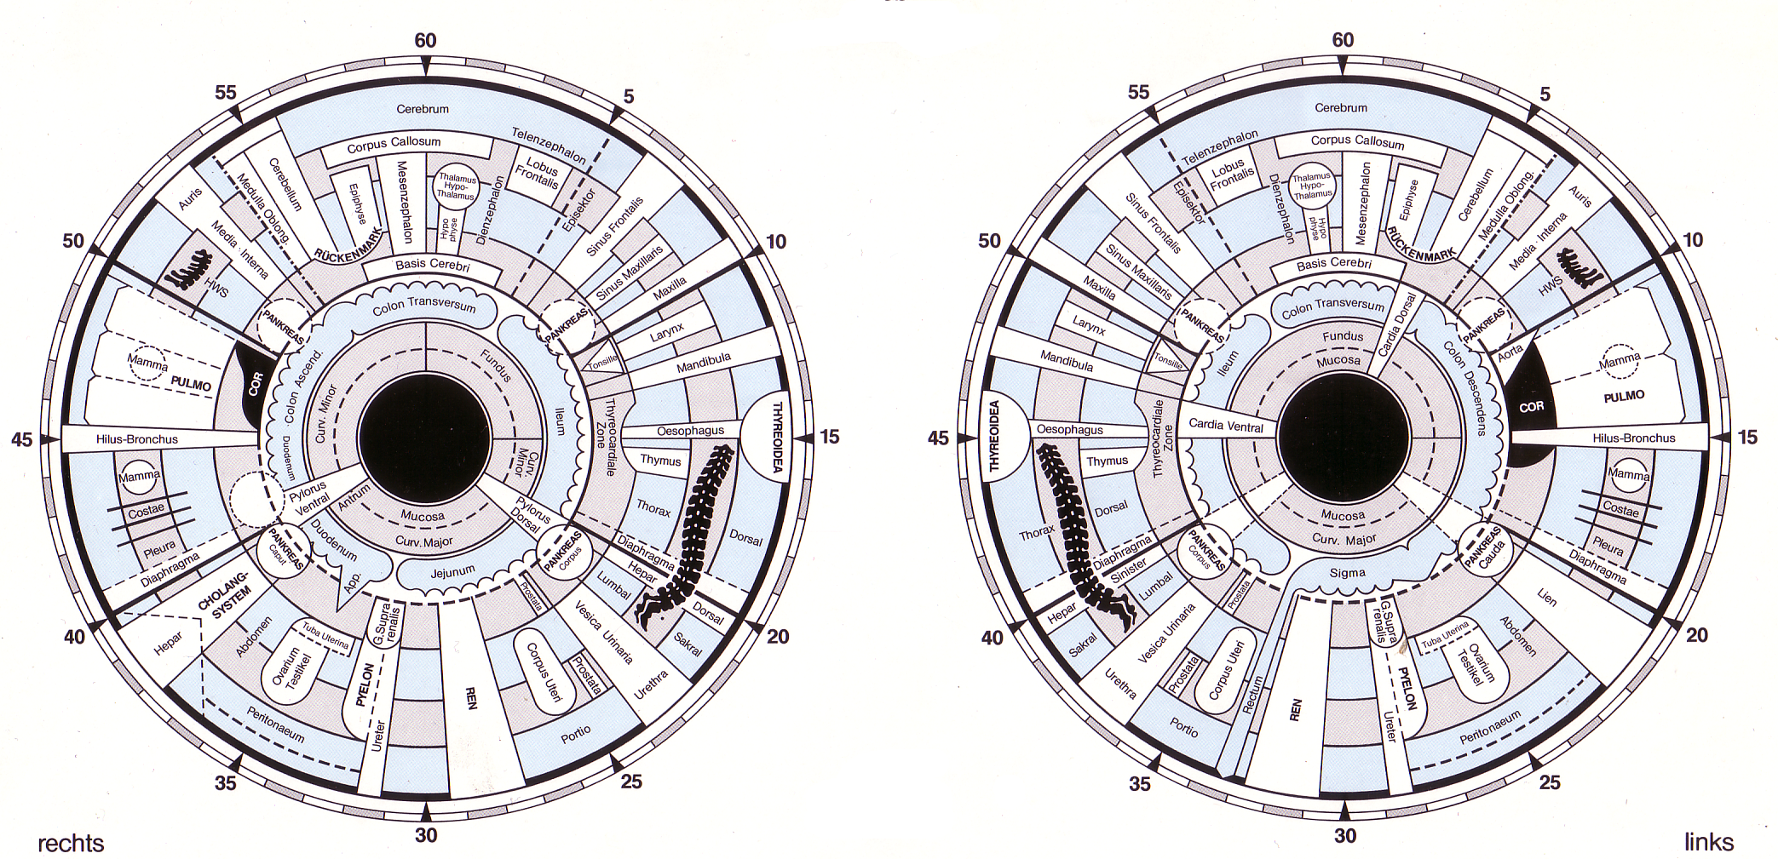

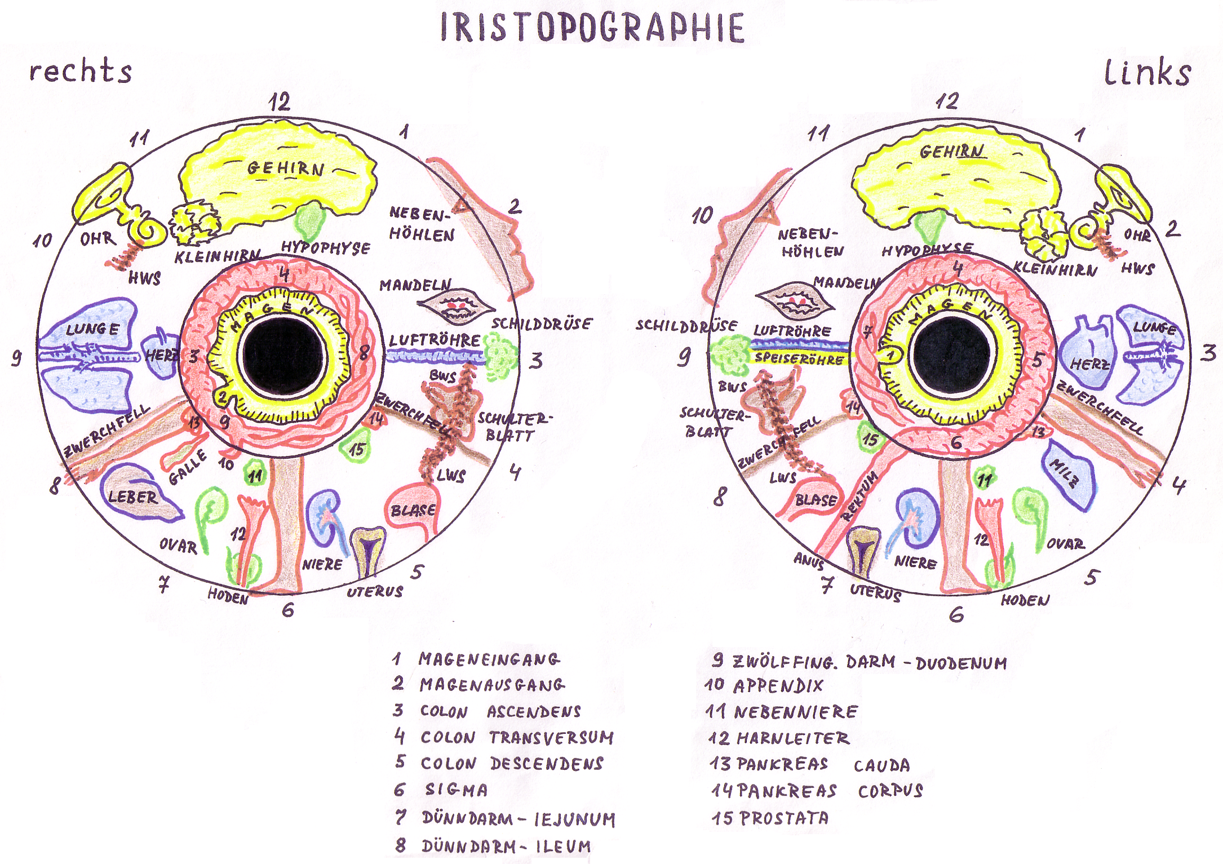

Farbe
Weist hin auf Gesamtkonstitution, ererbte und erworbene Reaktionsweisen auf äußere Einflüsse.
Blau Nordischer Typ
Untertypen:
- Lymphatisch
- Hydrogenoid
- Harnsäure
- Lipämisch
- Bindegewebsschwach
- Neurogen
Braun Hämatogene Konstitution (samtartige Oberfläche, keine Fasern)
Misch-Iris (Fasern sichtbar)
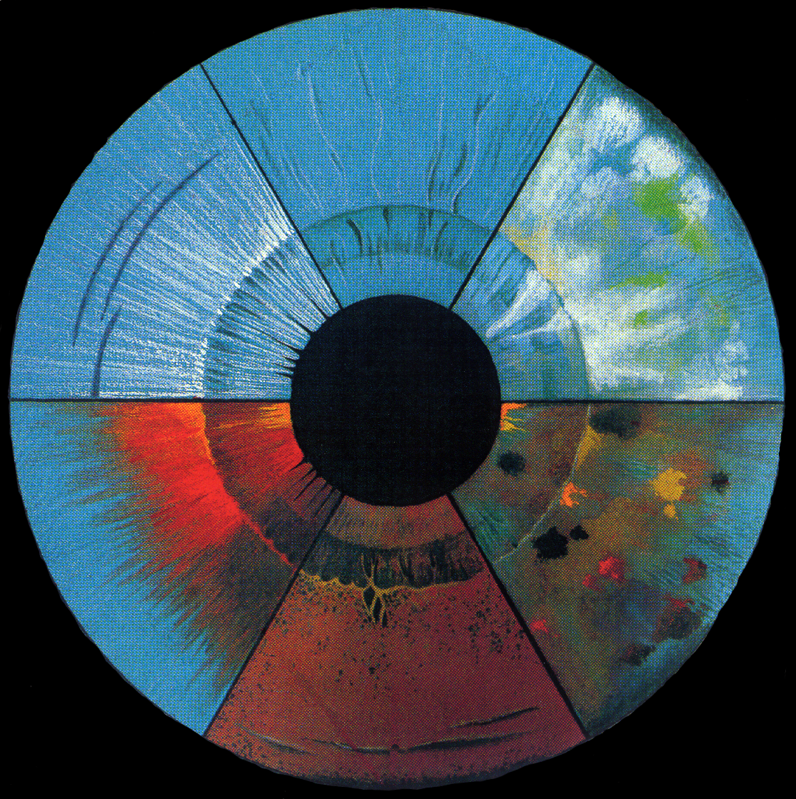

Lymphatisch
- Blaugrau
- Aufhellung in der 3. Region (wesentlichstes Merkmal)
- Abdunklung in der 6. Region
- Erkrankungen der Schleimhäute (Atemwege, MD-Trakt, Harn- und Genitialschleimhäute)
- Überreaktion des lymphatischen Systems

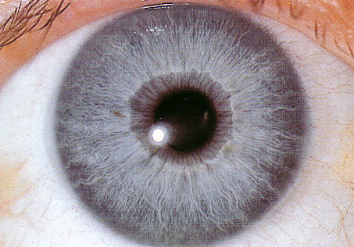

Hydrogenoid
- Tophi (Flocken) in 4. oder 5. Region, vereinzelt, weißlich und wattebauschartig (Rheumaflocken)
- Rheumatisch disponiert, Bewegungsapparat ist anfällig
- Allergieneigung
- Haut- und Lungenkrankheiten
- Allgemeine Entzündungsbereitschaft

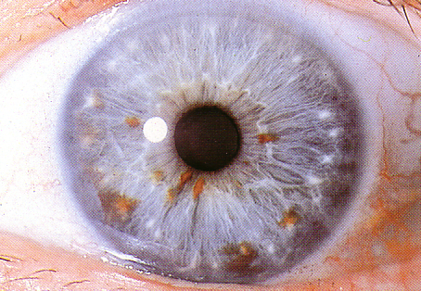

Harnsäure
- Graugelbe plattenartige Auflagerungen (hauptsächlich 4. und 5. Region), großflächig und zusammenfließend
- Evtl. abgedunkelter Ring
- Ausscheidungsschwäche der Nieren, allmähliche Hautverfärbung
- Neigung zu Nierensteinen, Diabetes mellitus, Gicht, Herzinfarkt

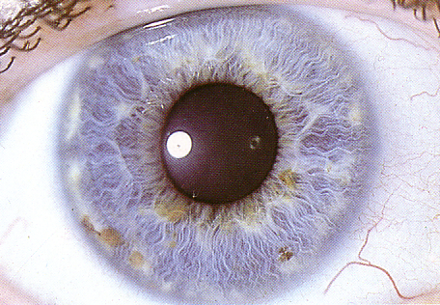

Lipämisch
- Weißlicher Ring in der 6. Region (Arcus lipoides, Arcus senilis)
- Lipidhügelchen, Xanthelasmen
- Arteriosklerosen, Hepatopathien, Diabetes mellitus, Gicht

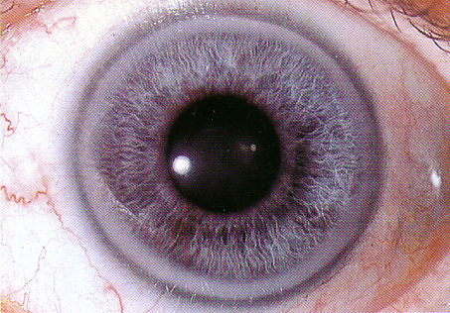

Bindegewebsschwach (Maßliebcheniris)
- Massiv ausgeprägte Lakunen und Wabenbildung
- Kaliberschwankungen des Irisstromas
- Erkrankungen durch Bindegewebsschwäche
- Unterhautrisse, Brüche, Hernien, Senkungen, Venenschwäche

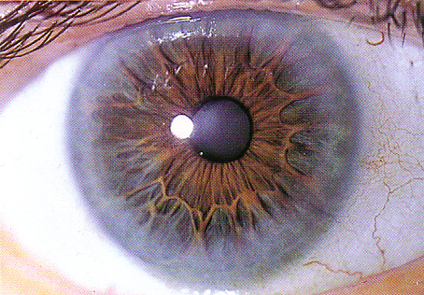

Neurogen
- Feine radiäre Fasern (wie gekämmtes Haar)
- Atmende Pupille
- Sensibelchen, Empfindungsnaturelle
- Vegetative Dystonien
- Leicht zu überforderndes Nervensystem

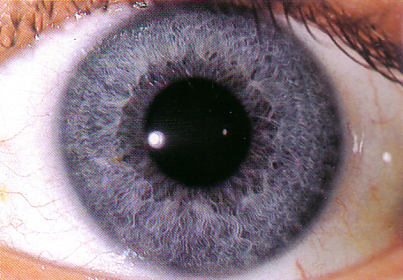

Hämatogen
- Tiefbraune Iris ohne Fasern
- Dyskrasie (Belastung von Blut und Lymphe mit Stoffwechselprodukten)
- Unterfunktion der Leber

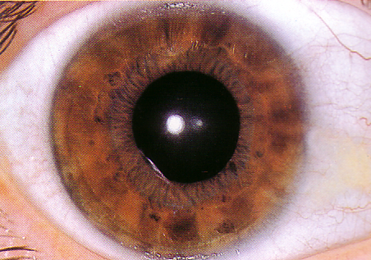

Tetanisch
- Krampfringe und Solarstrahlen
- Vegetative Dystonien
- Funktionelle Erkrankungen (organpathologisch o.B.)

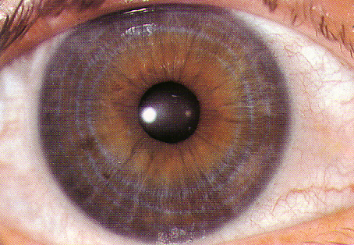

Mischkonstitution
- Braune Iris mit Fasern (Stroma)
- Magen-/Leber-/Galle-Krankheiten
- Stoffwechselentgleisungen

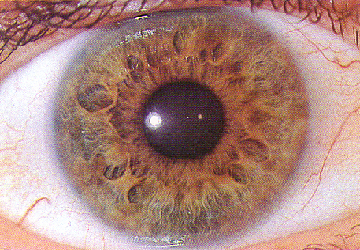

Pathologie

Die wesentlichen Stressoren / Noxen (schädigende Reize), die eine Disposition schwächen sind:

-psychischer und physischer Stress
-Lebensweise/-umfeld
-Graviditas (Schwangerschaft)
-Fehlernährung
-sozial-komplexes Lebensumfeld
-Infektionskeime
-Unfall

Der Ablauf von der Iris-Konstitution zum Organzeichen

KONSTITUTION (festgelegt ab Geburt) schafft eine
DISPOSITION, aus der möglicherweise bei entsprechendem Stress eine
KRANKHEIT entsteht. Die Krankheit löst eine
SYMPATHIKUS-REIZUNG aus, sichtbar am
LOCUS MINORIS RESISTENTIAE, wodurch mit
IRIS-ZEICHEN im Sinne von ORGANZEICHEN zu rechnen ist.

Zu welchem Zeitpunkt gibt die Iris Aufschluss über Krankheit?
Wenn Iris-Zeichen entstanden sind, können wir sehen, dass jemand eine Krankheit hatte. Die Iris lügt nicht, wenigstens wenn es um starke Reize geht, d.h., wenn die Krankheit heftig genug war. 24 Stunden reichen nicht aus, um über die Sympathikus-Reizung z. B. eine Blindarm-Entzündung in der Iris feststellen zu können. Daher: Die Iris-Diagnostik ist nur ein Hilfsmittel! Bei Verdacht auf Blindarm-Entzündung muss der Bauch untersucht werden so wie man bei Fußpilz den Fuß untersuchen muss!

Abdunklung: Unterfunktion
Aufhellung: Überfunktion
Blau: Ausleitung über Nieren
Braun: Ausleitung über Leber/Darm

Die Iris-Zeichen

a) Die chromatischen Zeichen
Die chromatischen Zeichen sind Pigmente. Sie weisen im humoralpathologischen Sinn auf einen locus minoris resistentiae hin und geben einen Hinweis auf:
- Entmischung der Säfte (Dyskrasie)
- Abgelaufene Gewebsdegenerationen
- Latenzzeichen maligner Prozesse

wobei bei allen Hinweisen eine Dyskrasie bereits vorliegt
Chromatische Zeichen geben lediglich einen Hinweis und müssen im Einzelfall genau interpretiert werden!

Merke:
Grundsätzlich sollte man von einer Farbanalyse der Pigmentierungen Abstand nehmen, da man in der Praxis nur ungenau zwischen den verschiedenen Farbnuancen unterscheiden können wird. Jedoch sollte man wissen: je solitärer (vereinzelter) und signalfarbener die Färbung eines Pigmentes, desto heftiger/gefährlicher die Krankheit!

Merke:
Die Topographie der Pigmente ist nicht sicher topostabil auswertbar!
Zwar liegen in der oberen Hälfte der Iris Kopf, Schultern, Brust und in der unteren Hälfte Bauch und Extremitäten, jedoch sollte man von einer exakten Lageübertragung, wie Organe etc. auf Irisdiagnosetafeln oft lokalisiert sind, Abstand nehmen.

b) Die Aktivitätszeichen
Unter Aktivitätszeichen sind zu verstehen:
Aufhellung der Zeichen Aufhellung = Überfunktion
Abdunklung = Unterfunktion)
Pigmentierungen
vasale Begleitzeichen

Organzeichen
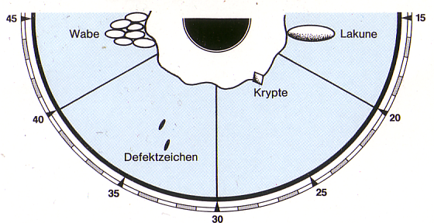
Lakune
Lakunen sind Krater, ein Defekt, der das obere Stromablatt der Iris betrifft. Lakunen sind topostabil, haben Organbeziehung.
Lakunen sind Zeichen für Organschwäche oder möglicherweise nur die Anzeige für eine Disposition einer organischen Schwäche. Sie können ebenfalls ein Hinweis auf tumoröse Prozesse sein.
Die bloße Anwesenheit von Lakunen bedeutet noch nichts ernstes, jedoch in Zusammenhang mit Aktivitätszeichen (Aufhellung, Pigmentierung, vasale Begleitzeichen) sind sie ernst zu nehmen.
Offen: Akuter Zustand, Organversagen möglich
Geschlossen: Abgeschlossene Erkrankung

Wabe
Ansammlung von kleinen Lakunen
Chronische Prozesse, Atrophien

Krypte
Kleine Lakunen Krypten sind Löcher, dunkel bis fast schwarz. Sie sind ein Defekt, der auch das hintere Stromblatt betrifft und der bis auf das Pigmentblatt geht.
Krypten sind ebenfalls topostabil. Krypten sind ein Hinweis darauf, dass eine organische Insuffizienz vorliegt und ein Gewebsuntergang stattgefunden hat.
Nekrosentendenzen, Geschwür

Punkt, Komma
Defektzeichen
Substanzverluste, Nekrosen und Karzinome

Je kleiner und dunkler ein Zeichen, desto ernsthafter ist es. Wenn weitere Erhebungen keine diagnostische Erkenntnis bringen, vorbeugend behandeln!

Reflektorische und perifokale Zeichen (phänotypisch)
Vasale Zeichen sind Gefäßzeichen. Es gibt Radiäre und Transversale
Radiäre
Sie sind im entsprechenden Sektor stabil zu werten.
Weisen auf Entzündung/Gewebsreizung hin.
Transversale
Sie sind im Sektor labil zu werten!
Weisen ebenfalls auf Entzündung/Gewebsreizung hin.
z. B. aufgehellte Transversale im kausalen Sektor (wurzelähnlich)

Als vasale Zeichen gibt es außerdem Krampfringe und Solarstrahlung, die beide auf extreme Belastung hinweisen:

Krampfringe/Krampffalten
verursacht durch die Mydriasis , hervorgerufen durch den Sympathikus, sind Zeichen für Sympathikotonie.
Solarstrahlung
Die Solarstrahlung ist typisch bei der Miosis, verursacht durch den Parasympathikus. V.a. bei vegetativer Dystonie.
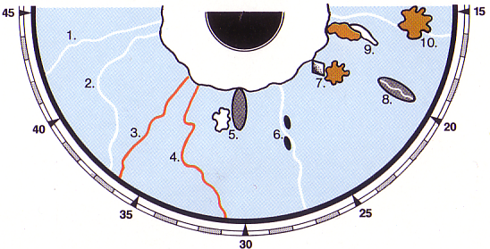

- Radiale: posttraumatische oder postoperative Adhäsionen, unspezifische sensorische oder motorische Nervenstörungen, Parästhesien
- Transversale: Bindegewebsschwäche, Adhäsionen, Ptosis, Infarktrisiko erhöht
- vaskularisierte Radiale: kapilläre oder venöse Stauungen, Ödeme
- vaskularisierte Transversale: floride Entzündung oder Anschoppung
- weiße Flocken: lokale Entzündung oder Schmerzen im Sinne einer Aktivierungsphase
- dünne weiße, ggf. gewellte Radialen: Aktivierung nekrotischer Herde oder maligne Präformation
- Pigmente, die sich einer Krypte anlagern: Erkrankung infolge eines bestehenden Immundefektes
- Radialen auf einer Lakune: Strepto- oder Staphylokokkeninfektion (nach Schnabel), Perforationstendenz
- unterschichtige Hellungen: Aktivierungsphase im Sinne der malignen Neubildung
- aufgequollene Radialen: fibrinöse Entzündung

Färbungen und Pigmente
Strohgelb bis hellgelb
- Evtl. wie dünner Nebel, flächig
- Farbstoff: Urosein (aus Eiweißabbau)
- topolabil
- Hinweis auf Nierenschwäche (Solidago!)
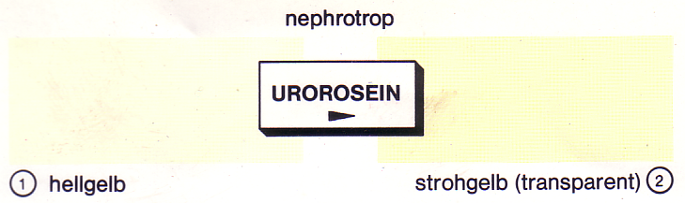
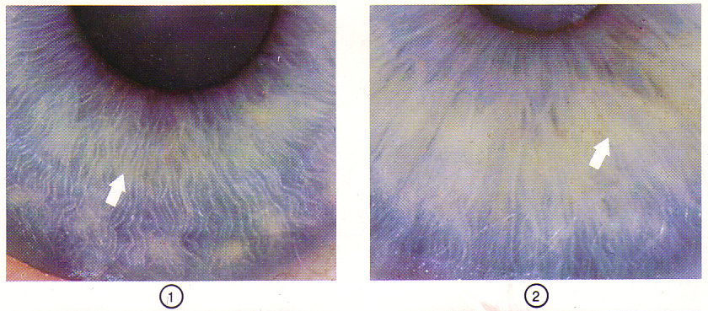
Lachs- bis hellrot
- Deutlich vereinzelt
- Farbstoff: Gastrin
- Topostabil in der MD-Zone
- Hinweis auf maligne Entartung oder Blutung im MD-Trakt
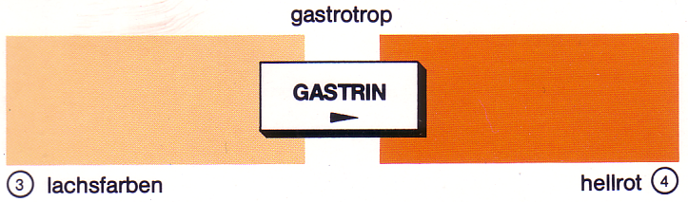
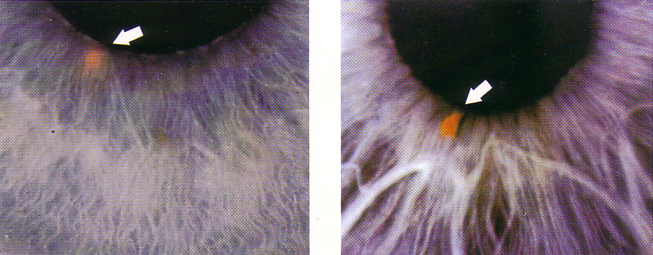
Orange und glänzend
- Flächig, mehrere
- Farbstoff: Lipochrom
- Hinweis auf diabetogene Tendenz
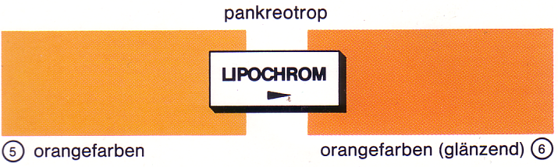
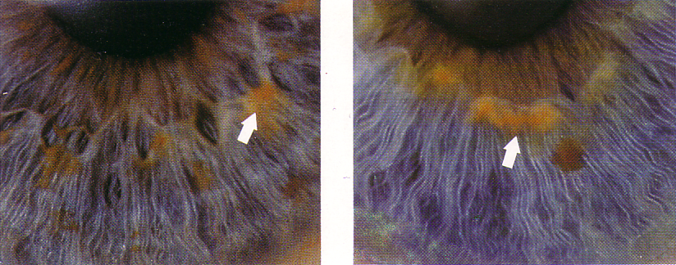
Sandfarben (*), Rotbraun (*), Schwarzbraun (+)
- Farbstoff: Bilifuszin (sandfarben), Porphyrin (rotbraun), Melanin (schwarzbraun, höckerig)
- Hinweis auf toxische Mesenchymimprägnation, Leberdysfunktion, Dysbakterie, Diabetes mellitus, Leberschwäche
- (*) Bindegewebsbelastung
- (+) Oftmals höckerig, solitär, in der Regel topostabil (Tumorfahndung)

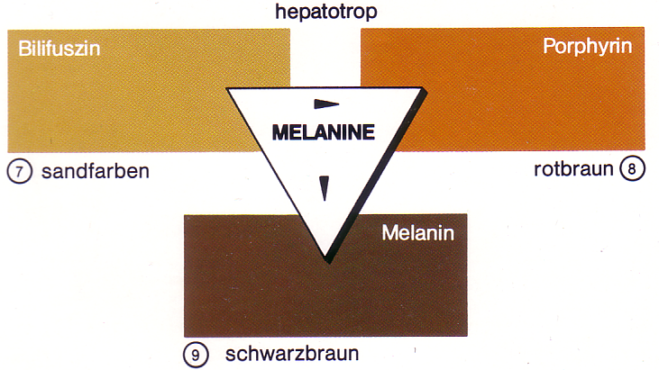

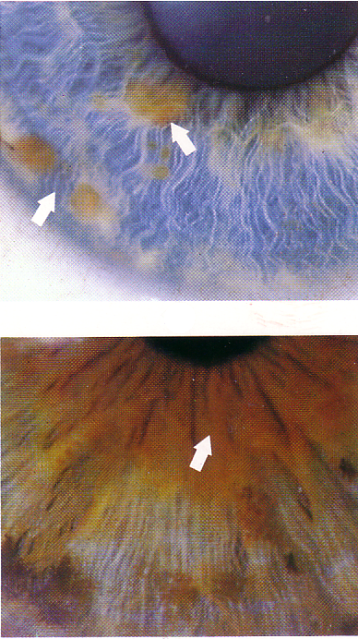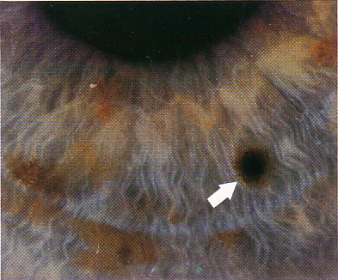

Krampfringe (große Pupille)
- Streßtypen
- Sympatikoton
- Übersensibel
- Ängstlich
- Schlaflos
- Neigen zu Neurosen

Solarstrahlen (kleine Pupille)
- Parasympatikonie
- Energisch
- Willensstark
- Robust

Beides
- Selbstüberforderer
- Funktionierer

9. Betrachtungsweisen der Iris
Die Betrachtungsweisen der Iris müssen geübt werden. Man kann wie folgt vorgehen:

1. Lymphatische oder haematogene Konstitution?
2. Hydrogen oder neurogen?
3. Aufgehellte Stellen, wenn ja, wie sehen Sie aus?
4. Pigmentierungen?
5. Ringe?

